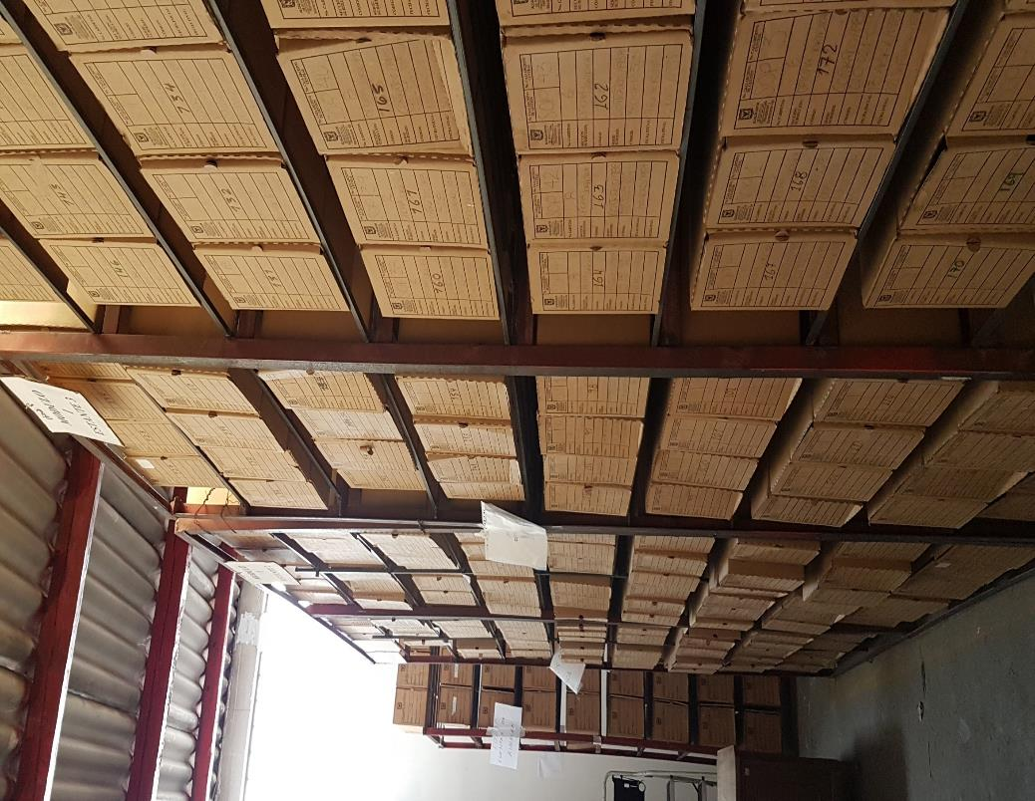

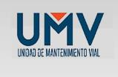
SISTEMA INTEGRADO DE CONSERVACIÓN DE LA UNIDAD ADMINISTRATIVA ESPECIAL DE REHABILITACIÓN Y MANTENIMIENTO VIAL UAERMV

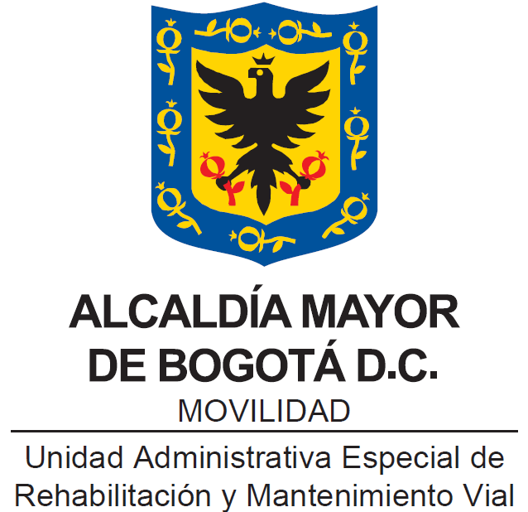

SISTEMA INTEGRADO DE CONSERVACIÓN - SIC

Bogotá, D.C.
2021

Tabla de contenido
INTRODUCIÓN 4
OBJETIVO GENERAL 5
OBJETIVOS ESPECÍFICOS 5
POLÍTICAS 5
MARCO NORMATIVO 6
GOBERNANZA 6
PLAN DE CONSERVACIÓN DOCUMENTAL 7
Alcance 7
Diagnóstico 7
Metodología de las estrategias del Plan de Conservación Documental 16
ESTRATEGIAS DEL PLAN DE CONSERVACIÓN DOCUMENTAL 16
ESTRATEGIA 1: MEJORAR EL ESPACIO FÍSICO DEL CONTENEDOR DE ARCHIVOS DE LA SEDE OPERATIVA 16
ESTRATEGIA 2: ÓPTIMIZAR LOS CONTROLES PARA MINIMIZAR EL EFECTO DE LOS FACTORES DE DETERIORO BIOLÓGICOS Y/O DE CONTAMINANTES QUE AFECTAN LA DOCUMENTACIÓN 20
ESTRATEGIA 3: MEJORAR LOS PROCESOS DE MONITOREO Y CONTROL DE LAS CONDICIONES AMBIENTALES 23
ESTRATEGIA 4: REGULARIZAR EL USO DE MATERIALES CALIDAD DE ARCHIVO PARA LA PRODUCCIÓN DOCUMENTAL Y EL ALMACENAMIENTO DE LOS DOCUMENTOS FÍSICOS 27
ETRATEGIA 5: RECONOCIMIENTO A LOS DOCUMENTOS EN SOPORTE FÍSICO Y ANALÓGICO 30
ESTRATEGIA 6: GENERAR Y OPTIMIZAR LOS CONTROLES Y ACCIONES DE RESPUESTA PARA MINIMIZAR EL IMPACTO NOCIVO EN LA CONSERVACIÓN DE DOCUMENTOS EN SITUACIONES DE EMERGENCIA 33
ESTRATEGIA 7: FOMENTO DEL CONOCIMIENTO DE LA CONSERVACIÓN DOCUMENTAL 37
GLOSARIO DE TÉRMINOS ASOCIADOS 40
BIBLIOGRAFÍA 43

INTRODUCIÓN

La Unidad Administrativa Especial de Rehabilitación y Mantenimiento Vial, en adelante UAERMV en cumplimiento de su misión de ser “Somos una entidad técnica descentralizada y adscrita al sector movilidad de Bogotá D.C, encargada de conservar la malla vial local, intermedia y rural, así como la ciclo-infraestructura y de atender situaciones imprevistas que dificultan la movilidad. Además, brindamos apoyo interinstitucional y realizamos obras complementarias para la mejora de la seguridad vial y la adecuación del espacio público peatonal cuando sea requerido, con el fin de mejorar la calidad de vida de los ciudadanos.”, está comprometida con el manejo adecuado de los documentos al interior de la Entidad, a través de medidas que contribuyen a la preservación y conservación documental, identificando los aspectos técnicos, generados por el desarrollo de las tareas y funciones, así como la mitigación de los riesgos de pérdida de la información; en cumplimiento de la normativa archivística en Colombia, como el Decreto 1080 de 2015, el Acuerdo 006 de 2014, entre otros.

A su vez, la UAERMV por medio de la ESTRUCTURA MODELO DE MADUREZ DEL SISTEMA INTEGRADO DE CONSERVACIÓN-SIC, como fundamento dado por el Archivo de Bogotá, ente rector en temas de Gestión documental para el distrito, identifica la necesidad de construir su Sistema Integrado de conservación como uno de los instrumentos archivísticos estratégicos que permitirá establecer los principios generales que guiarán la implantación del Plan de Conservación documental y el Plan de Preservación Digital a Largo Plazo, los cuales buscan garantizar la conservación y preservación de cualquier tipo de información, independientemente del medio o tecnología con la cual se haya elaborado, manteniendo atributos tales como unidad, integridad autenticidad, inalterabilidad, originalidad, fiabilidad, accesibilidad, de toda la documentación de la Entidad desde el momento de la producción, durante su período de vigencia, hasta su disposición final, de acuerdo con la valoración documental establecida en las series y subseries de la TRD, convalidada por el Consejo Distrital de Archivos.

OBJETIVO GENERAL

Definir de forma estructurada el conjunto de estrategias, programas, proyectos, actividades, cronograma, y recursos financieros, tecnológicos, logísticos y humanos, necesarios para ejecutar las acciones dirigidas a garantizar la conservación y preservación a largo plazo de la documentación análoga, digital y digitalizada, producida por la UAERMV, salvaguardando sus características de autenticidad, originalidad, unidad e integridad.

OBJETIVOS ESPECÍFICOS

- Dar a conocer y lograr una buena implementación del Sistema Integrado de Conservación SIC en la UAERMV.
- Diseñar las estrategias que se deben implementar en la UAERMV para asegurar la conservación de los documentos análogos y la preservación digital a largo plazo de los documentos de archivo.
- Identificar los recursos necesarios para lograr la implementación del Sistema Integrado de Conservación.
- Enunciar y adoptar un conjunto de buenas prácticas de manejo y manipulación de los documentos tanto físicos como electrónicos, que se producen y custodian en la UAERMV
- Asegurar las características de fiabilidad, integridad, autenticidad y disponibilidad de los documentos electrónicos a lo largo de su ciclo vital, implementando los mecanismos necesarios para ello.

POLÍTICAS

Dentro de la formulación del Sistema Integrado de Conservación, la Unidad de Mantenimiento Vial, identificó la necesidad de generar la Política de Preservación Digital a Largo Plazo, e integrarla como parte fundamental de la Política Institucional de Gestión Documental de la UAERMV, de esta forma generar lineamientos de acción para conservar y preservar la documentación que se custodia. (Anexo 1: Política de Gestión Documental.)

MARCO NORMATIVO

El Sistema Integrado de Conservación está enmarcado en el PROCESO DE GESTIÓN DOCUMENTAL de la UAERMV, por lo que le aplica el NORMOGRAMA adoptado para el mismo.

Sin embargo, se hace alusión a las diferentes normativas que hacen referencia al tema archivos y Sistema Integrado de Conservación.

- Ley 594 del 2000, Ley General de Archivos. Título V Gestión de Documentos y Título XI Conservación de documentos.

- Decreto 1080 del 2015, Por medio del cual se expide el Decreto Único Reglamentario del Sector Cultura.

- Acuerdo 07 de 1994, Reglamento General de Archivos. Capítulo VII Conservación de documentos.

- Acuerdo 049 del 2000. Condiciones de edificios y locales destinados a archivos.

- Acuerdo050 del 2000. Prevención de deterioro de los documentos de archivo y situaciones de riesgo.

- Acuerdo 006 del 2014, Sistema Integrado de Conservación. Capítulo II Plan de Conservación Documental.

- NTC 5397:2005, Materiales para documentos de Archivo con soporte papel.

- NTC 4436:2018, Información y documentación. papel para documentos de archivo de conservación total. requisitos para la permanencia y la durabilidad

- NTC 2223:1986, Equipos y útiles de oficina. Tinta líquida para escribir.

GOBERNANZA

En la Unidad Administrativa Especial de Rehabilitación y Mantenimiento Vial, el Comité Institucional de Gestión y Desempeño de la UAERMV, será el encargado de la aprobación pertinente del presente documento, y el representante legal de la entidad, será quien valide y tome las medidas necesarias para avalar su implementación una vez sea aprobado.

Las diferentes acciones encaminadas a la formulación, seguimiento, actualización e implementación del SIC, estarán a cargo de la Secretaría General dentro de su Proceso de Gestión Documental quienes deberán hace efectivo lo dicho en el presente documento, con ayuda de la Oficina Asesora de Planeación con las aprobaciones, actualizaciones y publicaciones del presente documento, el Área de Estrategia y Gobierno de TI con la formulación y desarrollo del Plan de Preservación Digital a Largo Plazo, el Área de Control Interno en la trazabilidad, transparencia, seguimiento y cumplimiento de lo escrito en el presente documento.

PLAN DE CONSERVACIÓN DOCUMENTAL

El proceso de Gestión Documental de la Unidad Administrativa Espacial de Rehabilitación y Mantenimiento Vial, ha identificado la necesidad de conocer el estado real de los acervos documentales que se tienen en custodia, para ello se desarrolló el Diagnóstico Integral de Archivos en el cual se evidencia la clara necesidad de ejecutar acciones en pro de la conservación física documental, por ello, es necesario que el Plan de Conservación Documental se formule y se ejecute, buscando siempre la permanencia, autenticidad, originalidad, unidad e integridad de la memoria institucional.
La Secretaría General en cabeza del Proceso de Gestión Documental, en cooperación con las diferentes áreas y procesos, además bajo la asesoría del Conservador Restaurador buscará aplicar las normas y buenas prácticas de conservación documental, sustentadas en el Sistema Integrado de Conservación SIC, en especial en su Plan de Conservación documental el cual estará formulado basándose en las necesidades propias del Archivo y de la entidad.

ALCANCE

Las actividades del Plan de Conservación Documental se aplicarán para conservar en buenas condiciones todos los archivos en soportes físicos de los fondos documentales de la entidad, registrados en la tabla de retención documental y la Tabla de Valoración Documental independientemente de las fases del ciclo vital de los documentos, desde su producción hasta su disposición final.
El equipo de trabajo del Proceso de Gestión Documental liderará la implementación de estas actividades, y es responsabilidad de todos los funcionarios y contratistas la adopción de buenas prácticas de conservación y reportar oportunamente las situaciones anómalas que se presenten para atenderlas de manera adecuada y eficiente.

Diagnóstico

La Unidad Administrativa Especial de Rehabilitación y Mantenimiento Vial, cuenta con el proceso de Gestión Documental como parte de la Secretaría General, el proceso cuenta con un archivo de aproximadamente 4223.3 ML equivalentes a la misma cantidad de carpetas separadas en distintas cajas y estas a su vez ubicadas en las distintas secciones del nuevo depósito de archivos de la entidad y archivo de gestión con aproximado 529.5 ML, distribuidos en la sede Administrativa y Sede de Producción.
Para identificar el estado de conservación general de los documentos que se contienen, en el año 2018 se implementó un método de selección del 5% de la totalidad de los documentos pertenecientes al fondo documental acumulado de la Secretaría de Obras Públicas y el archivo central ahora ubicado dentro de la bodega de Archivos de la nueva Sede Operativa, para ello se tomó un número aleatorio en el inventario y cada 20 registros se hacia la verificación las condiciones físicas de los documentos y en la tabla de diagnóstico se registraban los distintos deterioros y problemáticas.
En esta primera parte de la revisión se observan las carpetas que estaban ubicadas en la bodega SOP. Una constante en la mayoría de los registros revisados viene de las condiciones anteriores en donde se encontraban los archivos, la suciedad general de las unidades de almacenamiento tanto cajas como carpetas, esta suciedad ocasionada por el polvo y demás partículas en el aire debido a los espacios abiertos en donde reposaba la información (sede antigua operativa), pues la infraestructura permitía el ingreso de polvo constante evidente en cajas y carpetas, otro de los deterioros encontrados se debe a la humedad generada por filtraciones de agua lluvia en algunos puntos del tejado que se encontraban en malas condiciones dañando las cajas potenciando el deterioro y la posible generación de hongos, la mala manipulación y traslado de las unidades de conservación han ocasionado a grandes rasgos deformaciones en los folios, rasgaduras, suciedad, manchas y oxidación en los soportes, además se han identificado intervenciones anteriores con el fin de estabilizar el deterioro de los documentos donde se han utilizado elementos no apropiados para garantizar la conservación de los mismos, tales como cintas o refuerzos estructurales con papel y colbón, a continuación se muestran los distintos deterioros de una manera más detallada.

Es muy común encontrar dentro de las carpetas formatos de distintas dimensiones incluso planos de pliego 100 x 70 cm o más grandes, esto también es un factor de deterioro puesto que los planos al estar deformados incrementan el riesgo de rasgaduras como se puede mostrar en las siguientes imágenes, en la muestra revisada se ha verificado que existe una cantidad importante de planos y extraformatos, que requieren un sistema de almacenamiento diferente para no prolongar el deterioro de los mismos:
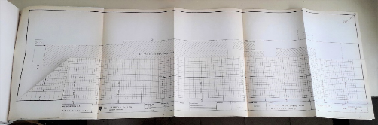
Imagen .Ejemplo extra formato doblado dentro de la muestra.

Como se puede identificar en las imágenes se han realizado intervenciones anteriores que si bien han estabilizado y detenido el crecimiento de las rasgaduras y posibles desprendimientos o fragmentación, las cintas utilizadas en la unión de rasgaduras con el tiempo y las condiciones ambientales se han cristalizado y separado de los planos dejando el adhesivo en el soporte, en estos caso se debe retirar la cinta en su totalidad limpiar el adhesivo y hacer los refuerzos con los elementos ya determinados en las directrices de conservación y restauración.
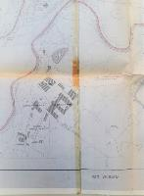
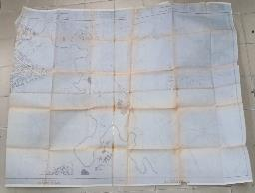
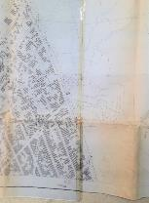
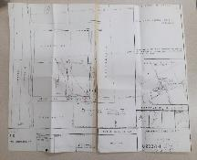
Imágenes . Ejemplo de dobleces y cintas en mal estado oxidadas.
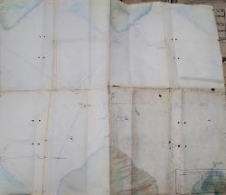
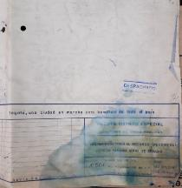
Los documentos expuestos a humedad presentan deformaciones y perdida de información debido a las tintas diluidas además de un potencial crecimiento de hongos que puedan deteriorar aún más los documentos, la mayoría de estos folios presentan varios deterioros e intervenciones anteriores como se puede verificar en las imágenes.
Imágenes . Ejemplo oxidación y tintas corridas por exposición a la humedad.

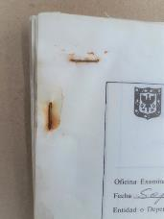
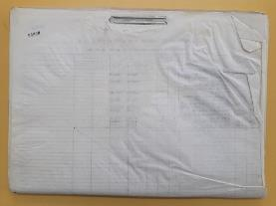
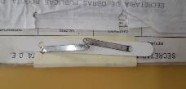
Los formatos que superan las dimensiones de carta u oficio de los distintos folios también sufren deformaciones, debido a la cantidad de folios y a la mala manipulación en el momento de archivarlos o consultarlos, generalmente a este deterioro se suman los causados por elementos metálicos abrasivos que generan tensiones o rasgaduras, se evidencian documentos con ganchos de cosedora, legajadores metálicos corroídos y manchas por corrosión de los ganchos en los documentos, como se muestra:
Imágenes . Ejemplo oxidación y tintas corridas por exposición a la humedad.

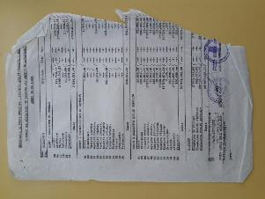
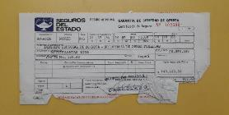
Los deterioros más comunes que se pueden encontrar en la mayoria de documentos son las rasgaduras, suciedad, deformaciones y en pocos casos faltantes, estos deterioros muestran distintos porcentajes de áreas comprometidas, en el caso de las rasgaduras generalmente se presentan en los bordes de los folios o en las esquinas donde se han retirado ganchos metálicos que han rasgado el documento, los faltantes no comprometen áreas muy extensas y las deformaciones se deben generalmente a la falta de cuidado en la manipulación o realmacenamiento de los folios como se ve en los ejemplos:
Imágenes . Ejemplo bordes doblados y faltantes por mala manipulación

Aunque no se consideran como deterioros se han encontrado carpetas en donde fotos de distintos tamaños 10 x15 cm y 13 x18 cm se encuentran adheridas a los folios con colbón, de esta manera se hace necesario identificar qué sistema de conservación se puede implementar puesto que este tipo de papel fotográfico por su composición química necesita condiciones especiales tanto en unidades de almacenamiento como en un manejo adecuado de la humedad relativa y temperatura en el depósito.
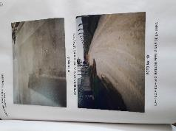
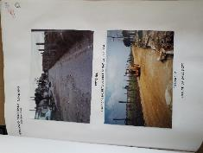
Imágenes . Ejemplo material fotográfico adherido con colbón

Se han identificado distintos tipos de documentos característicos de un acervo documental tales como nóminas, correspondencia, informes de intervención o auditorias, planos de las obras realizadas y demás documentos referentes a los procesos ejecutados, pero también se han ubicado documentos con otro tipo de información y de características artísticas diferentes, son pocos los casos y obedecen a técnicas de dibujo a mano alzada para sustentar espacios intervenidos o propuesta de avisos en lugares comerciales como se pueden identificar a continuación.
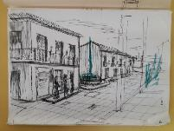
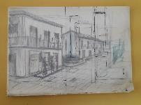
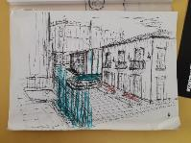
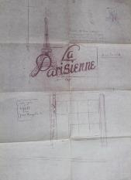
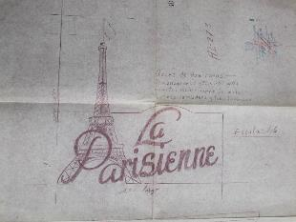
Imágenes . Ejemplo obra gráfica
Además de los tipos de deterioros ya antes mencionados también se han encontrado casos puntuales, donde se muestra que tanto la unidad de almacenamiento como los mismos folios han sido afectados por quemaduras sin llegar a comprometer un área importante de los documentos de esta manera se puede inferir que no es el único caso y que otras carpetas posiblemente tengan una situación similar:
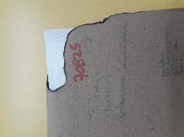
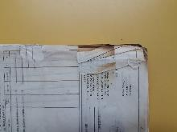
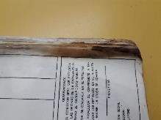
Imágenes . Ejemplo documentos con quemaduras.

En esta segunda evaluación, se evidencian documentos que se encontraban ubicados en las bodegas # 2 y # 3 pertenecientes a la SOP y el archivo central, en estas se evidencia que las manchas, rasgaduras y los elementos metálicos como ganchos de cosedora y legajadores son los deterioros más frecuentes en estas carpetas. No obstante, también se pueden encontrar folios que presentan faltantes o casos puntuales en donde los folios han tenido intervenciones previas con papel adheridas con colbón, como se muestran en las siguientes imágenes:
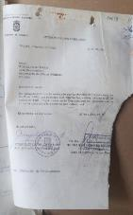
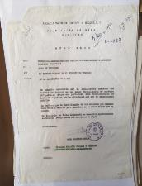
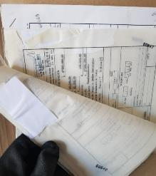
Imágenes . Ejemplo deterioros frecuentes en las carpetas ubicadas en la bodega # 3.

También se encontró que en su mayoría presentan suciedad y deformación por mala manipulación, las rasgaduras y deformaciones se deben a los distintos tipos de formatos dentro de la misma carpeta, el uso de elementos metálicos abrasivos que generan rasgaduras de distintas medidas, los documentos que han sido expuestos a humedad presentan manchas por oxidación, en casos muy puntuales se puede identificar deformaciones por el uso de colbón para adherir folios más pequeños, los folios del archivo central presentan muy poco deterioro algunas rasgaduras y deformaciones en las primeras y últimas hojas de cada carpeta pero de manera general los folios se encuentran en un buen estado.
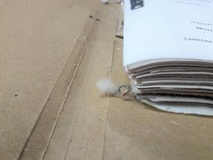
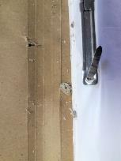
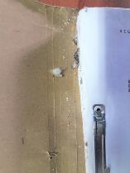
En este diagnóstico se pudo identificar un caso muy puntual en donde los folios no presentan deterioro por insectos, pero si se logra identificar la presencia de algunos.
Imágenes . Ejemplo de insectos y suciedad dentro de las carpetas.

Partiendo de lo anterior, podemos identificar que el contenedor del archivo ya no es la principal causa de deterioros en los documentos, en este caso tenemos un archivo con buenas condiciones para la preservación a largo plazo de los documentos que allí se contiene. Por otra parte, lo que si se encuentra como problemática es el estado de los documentos, tal como se muestra anteriormente los documentos presentan estados de conservación diferentes que es necesario subsanar para mantener una conservación efectiva de los documentos.
Siguiendo las problemáticas, es necesario abordar conscientemente los inventarios documentales que tenemos en la actualidad y entrar en una actualización de estos logrando identificar por completo lo que se tiene y lo que no.
En cuanto a las problemáticas que se tienen en los archivos de gestión, es necesario hacer notar la falta de equipos de medición y control de las condiciones medio ambientales, esto hace que se faciliten y potencialicen deterioros que pueden estarse generando a raíz de los incrementos o disminuciones en el día, de las condiciones ambientales. Con la adquisición de dichos equipos se podrá mitigar el efecto deteriorante sobre los documentos y así, cumplir con la directriz del acuerdo 049 de 2000.
El archivo ubicado en la zona de Mochuelo, tiene la particular condición de encontrarse con material particulado constante, los indicadores de deterioro se pueden incrementar y evidenciar con abrasión superficial y resequedad en los documentos. Es necesario que las ventanas permanezcan cerradas al igual que el mobiliario.
Es necesario que el conservador sea parte constante del equipo interdisciplinar para la formulación del Sistema Integrado de Conservación y la implementación de este; con este, se podrá mitigar el riesgo de deterioro que se tiene en cada una de las sedes y así logrando la preservación a través del tiempo que tanto se necesita para conservar la memoria de la Unidad de Mantenimiento Vial.

Metodología de las estrategias del Plan de Conservación Documental

El Plan de Conservación Documental se desarrolla de acuerdo a las necesidades identificadas en el diagnóstico de conservación, la aplicación del Modelo de Madurez del SIC por parte del Archivo de Bogotá y el conocimiento técnico del equipo interdisciplinario que trabaja en la formulación de este documento.

Dicho plan se formula teniendo en cuenta la “planeación” por medio de la definición de estrategias, que generen a su vez programas, que se conforman por proyectos y actividades que establecerán los recursos para la implementación del PCD.

ESTRATEGIAS DEL PLAN DE CONSERVACIÓN DOCUMENTAL

ESTRATEGIA 1: MEJORAR EL ESPACIO FÍSICO DEL CONTENEDOR DE ARCHIVOS DE LA SEDE OPERATIVA
Justificación
El contenedor de archivos más grande de la Unidad Administrativa Especial de Rehabilitación y Mantenimiento Vial, funciona en la calle 22d # 120-40 en el predio La Elvira, El archivo reposa en un espacio de arriendo en donde funciona actualmente la Sede Operativa. La Sede Administrativa que en su mayoría maneja archivo de gestión se ubicada en Avenida Calle 26 No. 57 – 41, torre 8, piso 8 - Bogotá D.C. Y la Sede de Producción con algunos archivos en proceso de transferencia y archivos de gestión, ubicada en el Parque Minero Industrial “El Mochuelo”. Km 3 vía a Pasquilla – Localidad Ciudad Bolívar - Bogotá D.C.

Para la sede Operativa se tiene la bodega en condición de arrendamiento con un contrato de adecuación y mejora por parte del arrendatario. Si es posible en los futuros contratos dejar constancia como una de las obligaciones, realizar 1 vez por semestre la inspección general de la estructura, con la limpieza de techumbres y limpieza de estructura metálica interna, así como seguimiento a los cambios de filtros y mantenimientos a los equipos de control (Apoyar las actividades del PCD, que estén relacionadas con el objeto del contrato como mantenimiento correctivo). Todo esto con el fin de mantener las condiciones de la bodega acorde con el acuerdo 049 del 2000.
A corto plazo la estrategia busca cumplir con la normatividad archivística vigente, haciendo pequeñas mejoras locativas que permitan el avance de las condiciones físicas adecuadas para el almacenamiento de los archivos que se custodian. A pesar de ello, es necesario seguir el paso a paso en caso de registrar problemáticas en cualquiera de los espacios. Lo primero que se debe hacer el reporte de la problemática al líder del proceso, posteriormente será necesario reportar dicha problemática al supervisor del contrato de arrendamiento y
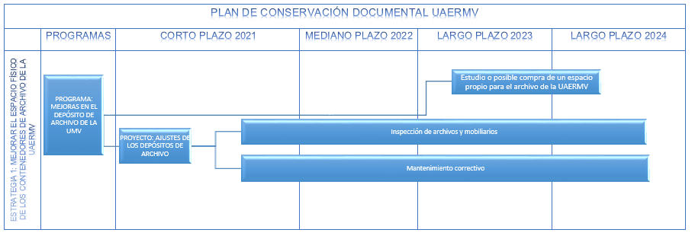
A Mediano y largo plazo, se plantea realizar los estudios de factibilidad necesarios para la compra y/o construcción para adquirir un espacio de archivo propio de la UAERMV. Esto será revisado y evaluado teniendo en cuenta la capacidad presupuestal que tenga la entidad para dicha ejecución.
Gráfico. Diseño de la estrategia #1.
Para llevar a cabo dicha estrategia, será necesario el desarrollo de un programa que permita el seguimiento constante, la implementación de buenas prácticas de inspección y mantenimiento preventivos en la infraestructura y el mobiliario.

PROGRAMA: MEJORAS EN EL DEPÓSITO DE ARCHIVO DE LA UAERMV
El programa responde a las actividades para adecuar el archivo actual a los requerimientos normativos con relación a la seguridad, distribución, mantenimiento y condiciones ambientales. A mediano y largo plazo, se busca que la UAERMV considere la opción de un espacio propio, evitando desplazamientos innecesarios, pérdidas y manipulaciones incorrectas al momento de trastear a otros espacios.

PROYECTO: AJUSTES DE LOS DEPÓSITOS DE ARCHIVO DE LA UMV
En la Sede Operativa, es necesario realizar pequeñas adecuaciones para cumplir en su totalidad con los requerimientos normativos específicos en el acuerdo 049 de 2000. Por esta razón en el contrato de arrendamiento se debe mantener la obligación de evaluación cada 4 meses, buscando identificar las problemáticas y subsanar lo mejor posible las situaciones.
Dentro de los aspectos necesarios se requieren por parte del contratista cada 4 meses
- Inspección y ajuste de las cubiertas
- Inspección y ajustes preventivos de los tomacorrientes y sistema eléctrico.
- Inspección de sistemas de seguridad (CCTV, intrusión, y sensores de humo)
- Inspección, cambio de filtros del sistema de aire cada 6 meses o lo que se considere conveniente
- Para los sistemas de almacenamiento puede ser la inspección visual cada seis meses y un mantenimiento preventivo que incluya engrase, tensión de cadenas, remplazo de bandejas dobladas, entre otros, anualmente.
- Mantenimiento preventivo cada 4 meses de canales, desagües y bajantes
En las demás sedes, deberán revisar los espacios contenedores buscando subsanar cualquier problemática que ponga en riesgo la conservación de los documentos que se custodian. Para ello es necesario el conocimiento del manual de inspección y mantenimiento, así como la implementación del formato de registro de inspección de archivos y mobiliarios.

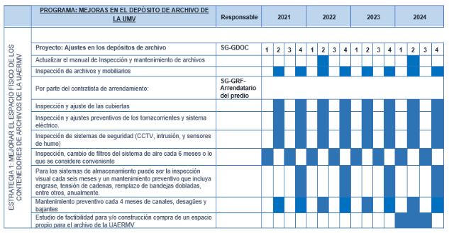
A continuación, se presentan las actividades y cronograma del programa en trimestres:
Tabla. Cronograma de ejecución programa mejoras en el depósito de archivo de la UMV

ESTRATEGIA 2: ÓPTIMIZAR LOS CONTROLES PARA MINIMIZAR EL EFECTO DE LOS FACTORES DE DETERIORO BIOLÓGICOS Y/O DE CONTAMINANTES QUE AFECTAN LA DOCUMENTACIÓN
Justificación
El espacio destinado para el mayor contenedor de archivos se ubica en la Sede Operativa de la UAERMV, a pesar de contar con unas instalaciones acordes con las necesidades primarias, cumpliendo con las características básicas de contenedores de archivos. A pesar de ello, es necesaria la formulación y puesta en práctica de un protocolo de limpieza de áreas, mobiliario, unidades de conservación y documentos, buscando siempre una mejora en las condiciones de salubridad para los funcionarios del archivo y el personal que lo consulta.
Para lograr dicha mitigación, es necesario normalizar las actividades y rutinas de limpieza en las áreas de trabajo, zonas de almacenamiento, mobiliario y unidades de conservación cajas y carpetas.
Igualmente es necesario llevar a cabo las limpiezas con el saneamiento ambiental (desinfección, desinsectación, control de plagas) en el área de almacenamiento y alrededores, buscando reducir los vectores microbiológicos, de insectos y roedores reduciendo el efecto deteriorante en los soportes físicos que se custodian.
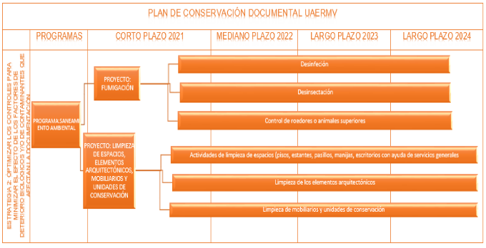
Gráfico. Diseño de la estrategia #2.

PROGRAMA DE SANEAMIENTO AMBIENTAL
Este programa va encaminado a la implementación de varias tareas que permitan el control y mitigación de los factores de deterioro que puedan perjudicar los documentos. Para ello principalmente será necesario la implementación de las limpiezas rutinarias de los espacios, mobiliarios y unidades de conservación, para retirar las acumulaciones de material particulado que sirven para la proliferación de hongos y bacterias. Posteriormente será necesario realizar las acciones que permitan el saneamiento ambiental dentro de los contenedores.

PROYECTO DE FUMIGACIÓN
Con este proyecto se busca realizar la programación de los procesos de desinfección, desinsectación y control de animales superiores de forma periódica con frecuencia de seis meses. Dichos procesos se realizarán nebulización con amonios cuaternarios que no alteren la estabilidad de los documentos que se resguardan en el archivo. El proceso necesitará de la toma de muestras puntuales, es decir un recuento microbiológico de ambientes, con metodología sedimentación para la identificación de hongos hasta la especie y después de los procedimientos de desinfección hacer la comprobación de efectividad con la misma toma de muestras.
Dichos procesos deberán llevarse a cabo por un tercero idóneo con trayectoria y experiencia en este sector, de igual forma deberá contemplarse dicha contratación con todos los procesos necesarios.
Como lineamiento general para la aplicación de los productos, no deberá estar personal alguno dentro de la bodega, por lo que deberá hacerse un viernes esperando que el efecto del producto sea más duradero.

PROYECTO DE LIMPIEZA DE ESPACIOS, ELEMENTOS ARQUITECTÓNICOS, MOBILIARIOS Y UNIDADES DE CONSERVACIÓN

El proyecto de limpieza de los espacios, consta de la ejecución de actividades encaminadas a mantener la bodega de archivos en las mejores condiciones, limpiando los espacios del contenedor. Para realizar dicho proyecto, el Proceso de Gestión Documental, deberá articularse con el proceso Gestión de Recursos Físicos mensualmente solicitando la autorización de apertura de puertas y solicitando el servicio del personal de servicios generales; Por medio de brigadas de limpieza se eliminará material particulado, limpieza de escritorios, sillas, mesas, manijas cuerpo de estantería y sellado de pisos. Para el seguimiento será necesario adjuntar las fotos de la evidencia de la ejecución de las actividades.
Posteriormente como mantenimiento preventivo de la estructura, es necesario hacer el proceso de contratación de la limpieza de elementos arquitectónicos, que consiste en una limpieza en húmedo de la estructura metálica interna de la bodega permitiendo retirar las concreciones de material particulado que puedan llegar a presentarse y la limpieza de mobiliarios y sistemas de almacenamiento los cuales estarán basados en el manual de limpieza: para ello se deberá realizar la limpieza en seco de los mobiliarios, retirando las unidades de conservación cajas, limpiar, desinfectar y regresar la caja al espacio. Para las unidades de conservación será necesario retirar las cajas y hacer la limpieza en seco, retirar las carpetas y hacer el mismo procedimiento, finalmente regresar carpetas a la caja y todo a su mobiliario designado.
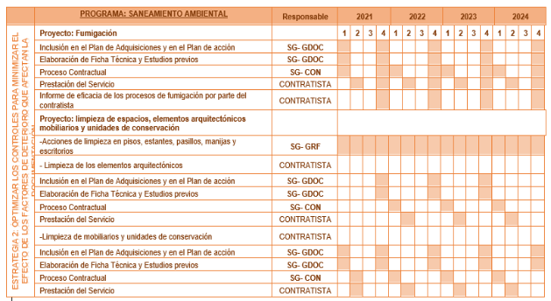
A continuación, se presentan las actividades y cronograma del programa en trimestres:

ESTRATEGIA 3: MEJORAR LOS PROCESOS DE MONITOREO Y CONTROL DE LAS CONDICIONES AMBIENTALES
Justificación
Actualmente la Unidad de Mantenimiento Vial, cuenta con diferentes equipos que permiten conocer el estado real de las condiciones ambientales que se tienen en el contenedor de Archivos de la Sede Operativa. A pesar de ello, es necesaria la adquisición de mínimo 4 equipos de medición constante datalogger termohigrómetro para ubicarlos de forma estratégica en los contenedores de archivos y así tener un rango más amplio de mediciones, además de un equipo de muestra para comparación externa. Por otra parte, la unidad cuenta con un medidor de luz Uv, un medidor de Lux y un medidor de CO2, los cuales deberán estar en funcionamiento mensualmente.
Los datos recolectados por las muestras serán usados para realizar los análisis trimestrales de las condiciones ambientales, que nos permitan proponer medidas de control eficientes y así mantener los rangos óptimos (acuerdo 049 de 2000) de condiciones dentro del depósito de archivos de la Unidad de Mantenimiento Vial.

PROGRAMA MONITOREO AMBIENTAL
Dicho programa se desarrolla, con el fin de identificar las variaciones o cambios en los factores internos que se evidencien en deterioros físicos o químicos que aceleran el envejecimiento natural de los documentos que se custodian en los contenedores de la UAERMV. Razón por la cual se hace completamente necesaria la medición constante de las condiciones medioambientales en los contenedores de archivos.

PROYECTO MEDICIÓN DE CONDICIONES AMBIENTALES EN EL DEPÓSITO DE LA SEDE OPERATIVA
Para garantizar las condiciones establecidas en el acuerdo 049, se deberán hacer descargas de las mediciones registradas en los equipos con los que cuenta la Unidad:
- 1 termohigrómetro Datalogguer que nos permite conocer las condiciones de humedad relativa y temperatura del espacio en donde se ubique. La idea del uso del equipo Datalogguer es hacer descargas mensuales con rotación de espacios mensual.
- 1 luxómetro que nos permite conocer la cantidad de Lux que presenta un espacio, este equipo será usado mensualmente.
- 1 uvímetro que nos permite identificar la cantidad de luz Uv, la cual es nociva para los documentos. El equipo es de medición mensual.
- 1 medidor de CO2, este equipo permite conocer la cantidad de dióxido de carbono presente en el ambiente y las concentraciones aptas para el personal humano.
Partiendo de lo anterior, teniendo las muestras puntuales y la descarga del datalogger, se genera el informe el cual contiene los objetivos generales y los estándares establecidos a nivel nacional;
Al igual se tiene específicos los periodos de monitoreo, los equipos con que se cuenta para hacer el informe; se identifica en mapa el lugar de la toma de muestras puntuales y los resultados de dichas mediciones con el análisis correspondiente. Luego se identifican los resultados de las variables de humedad y temperatura medidas a lo largo del mes o periodo de medición y se analizan. Finalmente se hacen las conclusiones y recomendaciones pertinentes.
.
PROYECTO: ADQUISICIÓN, CALIBRACIÓN Y MANTEAMIENTO DE EQUIPOS DE MONITOREO
A pesar que la UAERMV cuenta con los equipos nombrados, a corto plazo es necesaria la adquisición de 4 datalogguers termohigrómetros; estos equipos con el fin de tener monitoreo constante y mayor cubrimiento de los espacios de la Bodega. A mediano plazo, la adquisición de un medidor de partículas, y a largo plazo después de la evaluación general de las condiciones ambientales se evaluará la necesidad de más equipos de medición
A mediano y largo plazo es necesario contemplar dentro de las actividades, del proyecto los procesos de calibración y mantenimiento de los equipos que se tienen y se compren baterías necesarias para el buen funcionamiento de los equipos de medición.
Las mediciones que generen los equipos nuevos y los que ya tiene la unidad, serán reportados en el informe trimestral de condiciones ambientales el cual refleja la situación actual de las condiciones ambientales al interior de la Bodega de Archivos de la UAERMV.

PROYECTO CONTROL DE CONDICIONES AMBIENTALES EN EL DEPÓSITO DE LA SEDE OPERATIVA
Este proyecto, nace de las necesidades que se generen en el informe trimestral de Condiciones Ambientales y busca generar actividades que minimicen el impacto deteriorante en los soportes documentales. En este, será necesario proponer un diseño de plan con las actividades específicas que generen mejora en las variables de humedad y temperatura, como la adquisición de equipos deshumidificadores a corto plazo, a mediano plazo la compra de temporizadores; a largo plazo la compra de ventiladores entre otros.

A continuación, se presentan las actividades y cronograma del programa en trimestres:
Tabla. Cronograma de ejecución programa Control de Condiciones Ambientales

ESTRATEGIA 4: REGULARIZAR EL USO DE MATERIALES CALIDAD DE ARCHIVO PARA LA PRODUCCIÓN DOCUMENTAL Y EL ALMACENAMIENTO DE LOS DOCUMENTOS FÍSICOS
Justificación
a Unidad de Mantenimiento Vial, adquiere sus insumos de papelería, cajas y carpetas por medio del área de Gestión de recursos físicos; partiendo de las necesidades específicas de la entidad y cada una de las dependencias. De igual forma, para identificar las necesidades de un tipo especial de unidades de conservación, es necesario hacer la revisión pertinente con respecto a las TVD y TRD, identificando las series y subseries que necesitan conservación total; logrando planear los pedidos siguientes de materiales de calidad de archivo de tal manera que se cumpla con lo dispuesto en el artículo 47 de la Ley General de Archivos, sobre el uso de materiales que garanticen la durabilidad y calidad de los documentos de archivo.

PROGRAMA DE ALMACENAMIENTO Y REALMACENAMIENTO
Dicho programa nace con el fin de identificar el tipo de formato usado por las diferentes áreas para la producción de documentos, para establecer el tipo de unidades de almacenamiento y conservación para el material documental. Así permitan la conservación y salvaguarda en las mejores condiciones posibles de las técnicas o tintas que se empleen en los documentos, garantizando su preservación hacia el futuro. Para este apartado es necesario desarrollar un diagnóstico puntual de lo que se encuentra en buen estado tanto de cajas como de carpetas dentro de los contenedores de archivo, de esta forma se podrá identificar las condiciones de los archivos y se llevará a cabo el cambio de las unidades de conservación necesarias.

PROYECTO ADQUISICIÓN CAJAS Y CARPETAS CALIDAD DE ARCHIVO
Para llevar a cabo este proyecto es necesaria la definición de las características técnicas de los materiales que se usan para la producción documenta, es decir hacer el acompañamiento con las áreas de TI y recursos físicos para identificar el tipo de papel, el tóner y demás materiales que se usan en la producción.
Después de esto será necesaria la formulación de las fichas técnicas que especifiquen la calidad de los materiales que se necesita para la conservación documental con calidad de archivo.
Finalmente es necesario tener en cuenta dentro de los rubros de las partes que intervienen en el desarrollo del proyecto, pues deberá incluirse como parte del Plan Anual de Adquisiciones.

PROYECTO DE REALMACENAMIENTO
Para este proyecto, es necesario hacer la evaluación de estado de las unidades de conservación, identificando que cantidad de cajas y carpetas están para cambio; bien sea por deterioro en las unidades, o por transferencias o nuevos embalajes para otro tipo de soportes documentales. Posteriormente, deberá hacerse el cambio de unidades de conservación de las carpetas incorrectas y las cajas en mal estado.
En este proyecto, será necesario solicitar un concepto técnico al Archivo de Bogotá, en donde nos aclaren si dependiendo de las tablas de retención y valoración, los planos que tenemos como soporte en la Unidad, al momento de la transferencia secundaria bajo qué características se reciben. Dependiendo de ello se realizará un proyecto de re almacenamiento de planos.
A continuación, se presentan las actividades y cronograma del programa en trimestres:

ETRATEGIA 5: RECONOCIMIENTO A LOS DOCUMENTOS EN SOPORTE FÍSICO Y ANALÓGICO
La Unidad de Mantenimiento Vial, no tiene la plena identificación de los soportes documentales con los que cuenta. Se tiene la identificación de los documentos en soporte papel. Por esta razón es necesario dicho reconocimiento. Tal situación puede interferir con la pérdida de información relevante o misional de la UAERMV.
Por esta razón es necesario hacer el reconocimiento puntual de cada soporte, recuperando la información y aplicando estrategias de preservación hacia el futuro.

PROGRAMA DE IDENTIFICACIÓN DE LOS DOCUMENTOS FÍSICOS Y ANALÓGICOS DE LA UAERMV
La Unidad de Mantenimiento Vial no tiene identificados los tipos de documentos además de los soportes en papel, que sean susceptibles de conservación. Razón por la cual se deberán realizar acciones tendientes a la identificación y reconocimiento de los nuevos soportes encontrados, para el desarrollo del programa se tienen los siguientes proyectos:

PROYECTO DE RECONOCIMIENTO DE LA VARIEDAD DE SOPORTES FÍSICOS DOCUMENTALES QUE TIENE LA UAERMV
Este proyecto, corresponde con actividades directas que permitan la identificación de los diferentes soportes que se encuentran dentro de la Bodega de Archivos de la UAERMV.

PROYECTO DE ALMACENAMIENTO DE LOS DIFERENTES SOPORTES ENCONTRADOS Y PRODUCIDOS
El proyecto va enfocado dependiendo de los resultados que se obtengan del diagnóstico de soportes documentales. Pues será dependiendo de esta información acompañado de un análisis de tablas de retención y valoración los que permitirán el desarrollo de un proyecto que acceda el correcto almacenamiento de los soportes documentales a conservar.
A continuación, se presentan las actividades y cronograma del programa en trimestres:

PROGRAMA DE PROCESOS Y PROCEDIMIENTOS DE CONSERVACIÓN DOCUMENTAL
En este proyecto, se busca que las intervenciones que sean estrictamente necesarias como las intervenciones menores y primeros auxilios sean llevados a cabo de forma correcta, con los materiales idóneos y guiados de la mejor forma por el Profesional en Conservación y Restauración a cargo de los procesos que se lleven a cabo por esta causa.

PROYECTO DE CONSERVACIÓN DE DOCUMENTOS FÍSICOS Y ANALÓGICOS
El proyecto deberá tener como base el resultado del diagnóstico elaborado para identificar los soportes documentales. Dependiendo de ello, se busca realizar un proyecto en donde se identifique el estado de conservación real y se pongan en práctica los tratamientos de conservación preventiva o primeros auxilios sobre los que se encuentren en regular estado o presenten algún tipo de deterioro.
A continuación, se presentan las actividades y cronograma del programa en trimestres:
Tabla. Cronograma de ejecución programa procesos y procedimientos de conservación documental

ESTRATEGIA 6: GENERAR Y OPTIMIZAR LOS CONTROLES Y ACCIONES DE RESPUESTA PARA MINIMIZAR EL IMPACTO NOCIVO EN LA CONSERVACIÓN DE DOCUMENTOS EN SITUACIONES DE EMERGENCIA
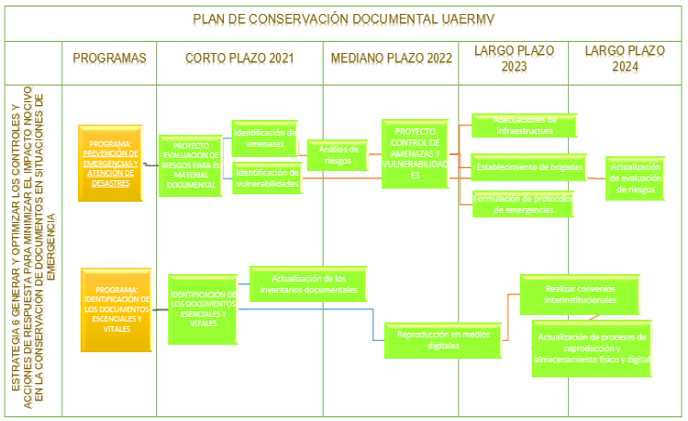
La Unidad de Mantenimiento Vial no ha realizado la evaluación de riesgos pertinente para el material documental que se custodia en sus instalaciones. Hasta el momento no se han presentado situaciones de riesgo que hayan afectado el material documental, sin embargo, es necesario identificar las amenazas y vulnerabilidades en la bodega de archivos de la UAERMV, para así establecer los controles necesarios que ayuden a mitigarlos y formular los protocolos de respuesta ante los eventos adversos que afecten la conservación documental, todo ello articulado siempre con los planes de emergencia de la entidad.
Gráfico . Diseño de la estrategia # 6.

PROGRAMA DE PREVENCIÓN DE EMERGENCIAS Y ATENCIÓN DE DESASTRES
En este programa se busca determinar las acciones enfocadas a la prevención y mitigación de las posibles amenazas que puedan surgir y generar problemas bien sea a los archivos o a las personas que se encuentran alrededor de los mismos. De la misma forma se busca generar los preparativos para la atención de emergencias con el fin de reducir el riesgo, así como una estrategia de sostenibilidad de los archivos ante amenazas de origen animal o antrópicos.

PROYECTO DE EVALUACIÓN DE RIESGOS PARA EL MATERIAL DOCUMENTAL
El proyecto se desarrollará mediante el reconocimiento de los lugares geográficos, el entorno urbanístico, socio cultural y la identificación de la infraestructura del depósito de archivos. De los datos recolectados y su análisis, antecedentes de incidentes, accidentes o emergencias, se establecerán las amenazas y vulnerabilidades para luego realizar la evaluación de riesgos que puedan generar un impacto nocivo en la conservación de los documentos de archivo.

PROYECTO CONTROL DE AMENAZAS Y VULNERABILIDADES
Una vez se tengan los resultados de los riesgos se procede con la planeación de los controles ante las amenazas identificadas y las vulnerabilidades, pues es necesaria la reducción del impacto negativo en casos de una situación de emergencia. Con esto se desarrolla el protocolo de atención del material documental en casos de emergencia, conformando las brigadas de emergencia para la atención del material documental afectado.

A continuación, se presentan las actividades y cronograma del programa en trimestres:

PROGRAMA DE IDENTIFICACIÓN DE LOS DOCUMENTOS ESENCIALES Y VITALES
La Unidad de Mantenimiento Vial no cuenta con el desarrollo en la identificación de los documentos esenciales y vitales, no obstante, se contempla dentro del Programa de Gestión Documental PGD. Es necesario el desarrollo de dicho proyecto, pues al no tener claros dichos documentos podemos estar poniendo en riesgo la seguridad de la información.
A continuación, se presentan las actividades y cronograma del programa en trimestres:

ESTRATEGIA 7: FOMENTO DEL CONOCIMIENTO DE LA CONSERVACIÓN DOCUMENTAL
La Unidad de Mantenimiento vial, ha desarrollado capacitaciones que van dirigidas a todo el personal que manipule documentos físicos; sin embargo, lo que se muestra en cuanto a conservación no ha tenido el impacto suficiente, razón por la cual el desarrollo de la estrategia es de vital importancia.
Gráfico. Diseño de la estrategia # 7.

PROGRAMA DE CAPACITACIÓN Y SENSIBILIZACIÓN
El programa busca generar conciencia del valor que tienen los documentos de archivo y la responsabilidad que el área tiene en la conservación de los soportes y medios donde se registra la información; de la misma forma se busca brindar herramientas prácticas para un adecuado tratamiento con los diferentes soportes y medios.

PROYECTO DE ELABORACIÓN DE PIEZAS INFORMATIVAS PARA LA DIVULGACIÓN DE LA CONSERVACIÓN DOCUMENTAL
En este proyecto se tiene la elaboración de piezas informativas, que permitan la difusión de la información correcta en cuanto a conservación documental se refiere. Dichas piezas serán publicadas en el correo electrónico institucional y reposarán en el espacio que tiene Gestión Documental dentro de la Intranet.

PROYECTO DE SENCIBILIZACION EN EL MANEJO Y USO DE LOS ARCHIVOS PARA LA UAERMV
LA UAERMV, ha realizado dos capacitaciones dirigidas a el personal que maneja archivos físicos dentro de la entidad. A pesar de ello, deberá buscarse el espacio para realizar este tipo de sensibilizaciones para concientizar a nuestros funcionarios de la gran responsabilidad que se tiene dependiendo del trato que se tenga con los documentos.

PROYECTO DE CAPACITACIÓN EN EL USO Y MANEJO DE LOS DOCUMENTOS DE ARCHIVO PARA PRESERVAR SU CONSERVACIÓN
Con este proyecto, se busca dar a conocer al proceso de Gestión Documental específicamente, las acciones de primeros auxilios necesarias para regresar la estabilidad estructural a los documentos que lo requieran. Esto por medio de talleres de intervención que den luces a los funcionarios de cómo manejar diferentes situaciones tanto en deterioros como en riesgos.

A continuación, se presentan las actividades y cronograma del programa en trimestres:
Tabla. Cronograma de ejecución programa capacitación y sensibilización

GLOSARIO DE TÉRMINOS ASOCIADOS

Documento electrónico: es la información generada, enviada, recibida, almacenada y comunicada por medios electrónicos, ópticos o similares.
Documento electrónico de archivo: registro de información generada, recibida, almacenada y comunicada por medios electrónicos, que permanece almacenada electrónicamente durante todo su ciclo de vida, producida por una persona o entidad en razón de sus actividades o funciones, que tiene valor administrativo, fiscal, legal o valor científico, histórico, técnico o cultural y que debe ser tratada conforme a lo principios y procesos archivísticos.
Documento digital: información representada por medio de valores numéricos diferenciados – discretos o discontinuos-, por lo general valores numéricos binarios (bits), de acuerdo con un código o convención preestablecidos.
Preservación digital: Es el conjunto de principios, políticas, estrategias y acciones específicas que tienen como fin asegurar la estabilidad física y tecnológica de los datos, la permanencia y el acceso de la información de los documentos digitales y proteger el contenido intelectual de los mismos por el tiempo que se considere necesario.
Preservación a largo plazo: Conjunto de acciones y estándares aplicados a los documentos durante su gestión para garantizar su preservación en el tiempo, independientemente de su medio y forma de registro o almacenamiento. La preservación a largo plazo aplica al documento electrónico de archivo con su medio correspondiente en cualquier etapa de su ciclo vital.
Archivo digital: es un archivo que una organización opera, que puede formar parte de una organización más amplia, de personas y sistemas, que ha aceptado la responsabilidad de conservar información y mantenerla disponible para una comunidad designada. (NTC-ISO 14721:2018)
Arquitectura Empresarial: Busca fortalecer las capacidades de gestión de T.I. de las entidades públicas, a través de la definición de lineamientos, estándares y mejores prácticas contenidos en el Marco de Referencia de Arquitectura Empresarial del Estado.
Seguridad y Privacidad: Busca preservar la confidencialidad, integridad y disponibilidad de los activos de información de las entidades del Estado, garantizando su buen uso y la privacidad de los datos, a través de un Modelo de Seguridad y Privacidad de la Información.
Documento digital: Información representada por medio de valores numéricos diferenciados - discretos o discontinuos-, por lo general valores numéricos binarios (bits), de acuerdo con un código o convención preestablecidos (Glosario Inter PARES). Existen dos tipos de documentos digitales: documento nativo digital y documento digitalizado:
»» Documento Digitalizado: consiste en una representación digital, obtenida a partir de un documento registrado en un medio o soporte físico, mediante un proceso de digitalización. Se puede considerar como una forma de producción de documentos electrónicos.
»» Documento nativo digital: los documentos que han sido producidos desde un principio en medios electrónicos y que permanecen en estos durante su ciclo vital.
Documento electrónico de archivo: registro de información generada, recibida, almacenada y comunicada por medios electrónicos, que permanece en estos medios durante su ciclo vital. Es producida por una persona o entidad debido a sus actividades o funciones y que debe ser tratada conforme a los principios y procesos archivísticos. (Acuerdo 027 de 2006)
Documento electrónico: información generada, enviada, recibida, almacenada y comunicada por medios electrónicos, ópticos o similares. (Guía para la gestión de documentos y expedientes electrónicos, 2018).
Formato digital: representación de un objeto digital codificada como bytes, la cual define reglas sintácticas y semánticas que permiten el mapeo o correspondencia de un modelo de información a una cadena de bits y viceversa. (Instituto de investigaciones bibliotecológicas y de la Información, 2014).
Hardware: conjunto de los componentes que conforman la parte material (física) de una computadora. A diferencia del software que refiere a los componentes lógicos (intangibles). (Real Academia Española).
Medio de almacenamiento: dispositivo en el que se puede registrar información digital. El término “dispositivo” puede designar un soporte, un soporte combinado, un reproductor de medios o una grabadora. (NTC-ISO/TR 17797, 2016)
Medio o soporte digital: también se le llama soporte digital. Es el material físico, tal como un disco (CD, DVD, etc.), cinta magnética, disco duro o sólido usado como soporte para almacenamiento de datos digitales. (Instituto de investigaciones bibliotecológicas y de la Información, 2014).
Metadatos: información estructurada o semiestructurada que posibilita la creación, la gestión y el uso de los registros a lo largo del tiempo. (NTC-ISO 23081 – 2:2007)
Objeto analógico: es la agregación de valores continuos de datos acerca de un objeto documental de tipo analógico (texto, audio, imagen video, etcétera).
Objeto de información: objeto de datos junto con su Información de la representación. (NTC-ISO 14721:2018).
Objeto digital: es la agregación de valores discretos –diferenciados o discontinuos–de una o más cadenas de bits con datos acerca de un objeto documental y los metadatos acerca de las propiedades de este. Adicionalmente, cuando sea necesario, la descripción de los métodos para realizar operaciones sobre el objeto (pueden ser textos, bases de datos, imágenes fijas o en movimiento, grabaciones sonoras, material gráfico, programas informáticos o páginas web), sin perjuicio de los formatos que puedan surgir en el futuro.
Obsolescencia programada: práctica empresarial que consiste en la reducción deliberada de la vida de un producto para incrementar su consumo.
Obsolescencia tecnológica: desplazamiento de una solución tecnológica establecida en un mercado como resultado de mejoras o desarrollos importantes en la tecnología. (GTC-ISO-TR 18492:2013)
Procedimiento: declaración escrita que especifica las acciones que se requieren para completar un servicio o para lograr un estado o condición específicos. Los procedimientos especifican como se han de cumplir los diversos aspectos de los planes relevantes de implementación de la preservación. ((NTC-ISO16363:2016)
Sistema Integrado de Conservación: es el conjunto de planes, programas, estrategias, procesos y procedimientos de conservación documental y preservación digital, bajo el concepto de archivo total, acorde con la política de gestión documental y demás sistemas organizacionales; tendiente a asegurar el adecuado mantenimiento de cualquier tipo de información, independiente del medio o tecnología con la cual se haya elaborado, conservando atributos tales como unidad, integridad autenticidad, inalterabilidad, originalidad, fiabilidad y accesibilidad, desde el momento de su producción y/o recepción, durante su gestión, hasta su disposición final, es decir, en cualquier etapa de su ciclo vital.
Software: conjunto de los programas de cómputo, procedimientos, reglas, documentación y datos asociados, que forman parte de las operaciones de un sistema de computación. (Tomado del estándar 729 del IEEE5)

BIBLIOGRAFÍA

- Rodríguez Vera. Marcela I. “Guía para la Elaboración e Implementación del Sistema Integrado de Conservación. Componente Plan de Conservación Documental”. [En línea]. Archivo General de la Nación Colombia. Disponible en: http://www.archivogeneral.gov.co/sites/default/files/Estructura_Web/5_Consulte/Recursos/Publicacionees/V8_Guia_Sistema_Integrado_de_Conservacion.pdf

- Ley 594. (14, julio. 2000). Por medio de la cual de dicta la Ley General de Archivos y se dictan otras disposiciones. Bogotá D. C, 2000.

- Ley 1712. (6, marzo, 2014). Por medio de la cual se crea la Ley de Transparencia y del derecho de Acceso a la Información Pública Nacional y se dictan otras disposiciones. Bogotá D. C., 2014.

- ARCHIVO GENERAL DE LA NACIÓN. COLOMBIA. Acuerdo No. 006 de 2014. Bogotá D.C., 2014.
- ARCHIVO GENERAL DE LA NACIÓN. COLOMBIA. Acuerdo No. 008 de 2014. Bogotá D.C., 2014.
- ARCHIVO GENERAL DE LA NACIÓN. COLOMBIA. Acuerdo No. 037 de 2000. Bogotá D.C., 2000.
- ARCHIVO GENERAL DE LA NACIÓN. COLOMBIA. Acuerdo No. 049 de 2000. Bogotá D.C., 2000.
- ARCHIVO GENERAL DE LA NACIÓN. COLOMBIA. Acuerdo No. 050 de 2000. Bogotá D.C., 2000.

- INSTITUTO COLOMBIANO DE NORMAS TÉCNICAS. Información y documentación requisitos para el almacenamiento de material documental. Bogotá: ICONTEC, 2012. NTC 5921.

- INSTITUTO COLOMBIANO DE NORMAS TÉCNICAS. Norma técnica de medición de archivos. Bogotá: ICONTEC, 2001. NTC 5029.

- INSTITUTO COLOMBIANO DE NORMAS TÉCNICAS. Materiales para documentos de archivo con soporte papel. Características de calidad. Bogotá:

- ICONTEC, 2008. NTC 5397.

REVISIÓN Y APROBACIÓN:

Elaborado y/o Actualizado por: | Validado por  Líderes (Estratégico u Operativo) del Proceso: | Aprobado:
JANIER ORLANDO MÁRTINEZ LOAIZA  GLORIA ANDREA ROJAS  ElKÍN CORDOBA PARRA  DIANA PAOLA REAY GÓMEZ  Contratistas – Proceso Gestión Documental | Firma: | Firma:
Acompañamiento Asesor OAP:
ALEXANDER PEREA MENA
Contratista/ Proceso DESI
 | MARTHA PATRICIA AGUILAR COPETE  Secretaria General | DIANA MARCELA REYES TOLEDO  Representante Alta Dirección

CONTROL DE CAMBIOS:

VERSIÓN | DESCRIPCIÓN | FECHA | APROBADO  Representante Alta Dirección SIG
1 | Elaboración del documento del Sistema Integrado de Conservación. | Junio de 2019 | Jefe Oficina Asesora de Planeación  DOCUMENTO APROBADO EN COMITÉ DE ARCHIVO - JUNIO
2 | Se actualiza el Sistema Integrado de Conservación en concordancia con las recomendaciones realizadas por el Archivo de Bogotá, a través de la implementación del Modelo de Madurez, a su vez se definen las estrategias para la garantizar la conservación documental. | Mayo de 2021 | Jefe Oficina Asesora de Planeación  DOCUMENTO APROBADO EN COMITÉ INSTITUCIONAL DEL 6 DE MAYO DE 2021

